Első játék:
Jeges móka
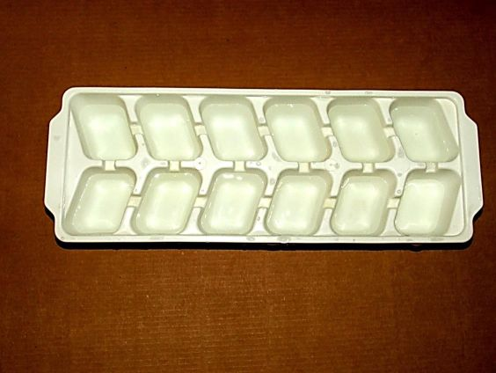
A kishajók nem süllyednek el a vízben, hiszen a jég sűrűsége kisebb, mint a vízé. A jégtáblák is így úsznak a sarki tengerekben. Elkészítés menete: jégkocka-tartóba vizet teszünk, belecseppentünk egy-egy csepp ételfestéket vagy vízfestéket. Fagyasztóba tesszük.
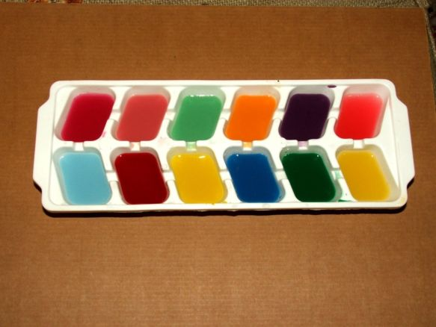
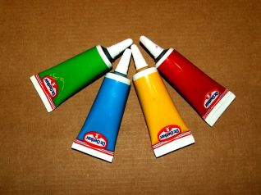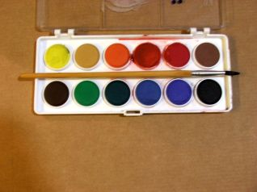
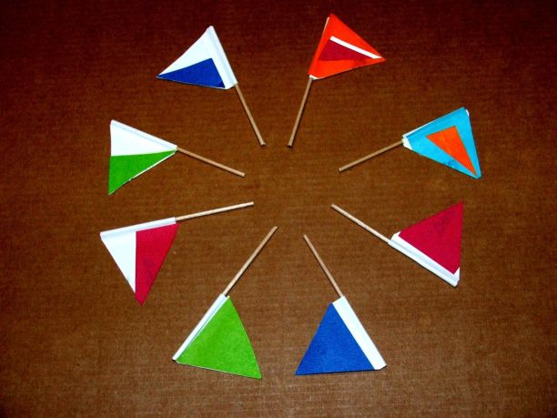
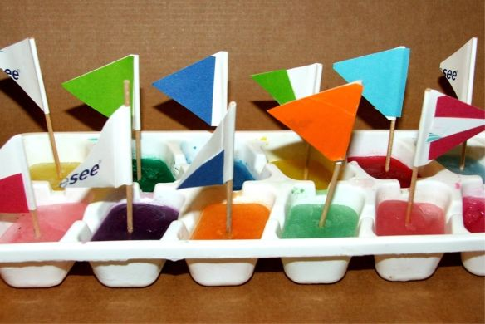
Amikor félig megfagyott, kivesszük, és beleszúrjuk a pálcikát vagy fogpiszkálót a vitorlával együtt.
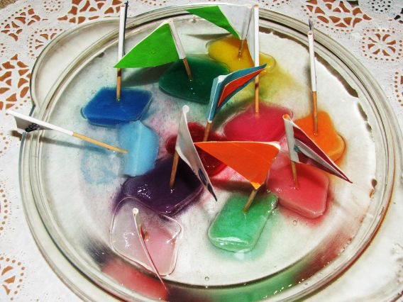
Ha teljesen megfagyott, vízre tesszük és indulhat a játék!
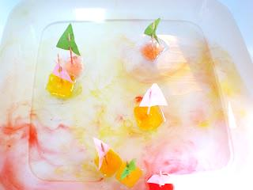

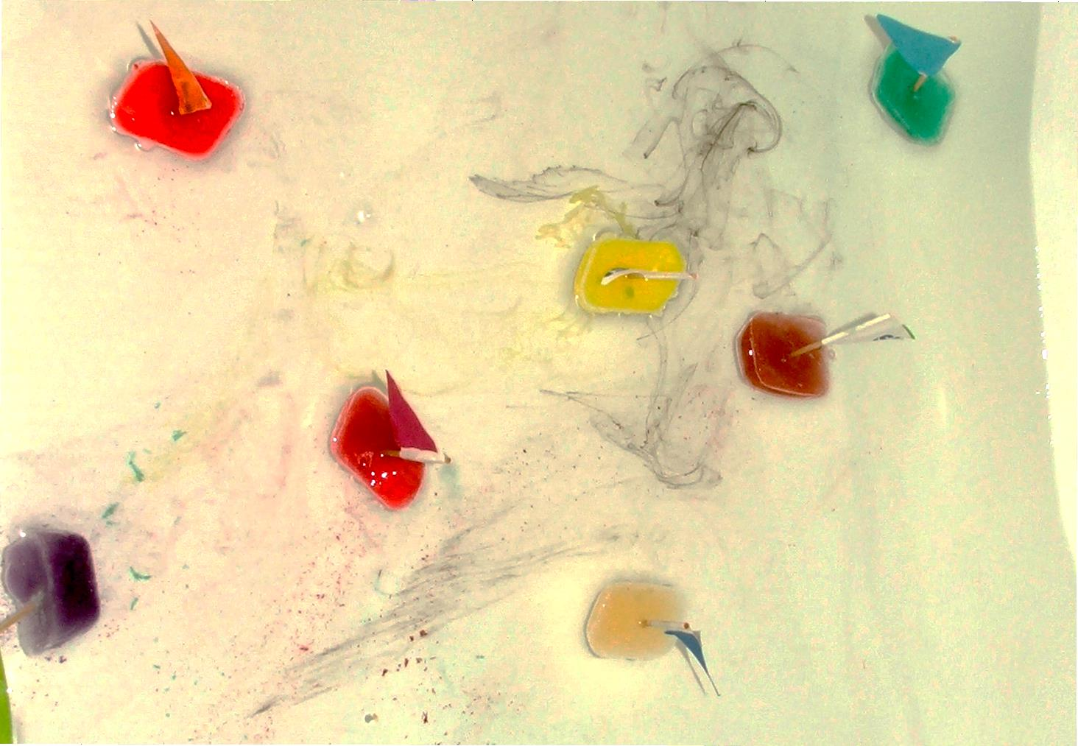

Második játék:
A madártoll csodája
Egyszerű madártollon keresztül a szivárványszínek hosszú sorát fedezhetjük fel, ha a fény felé tartjuk.
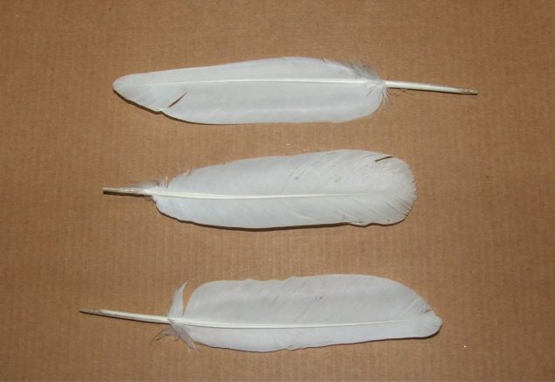

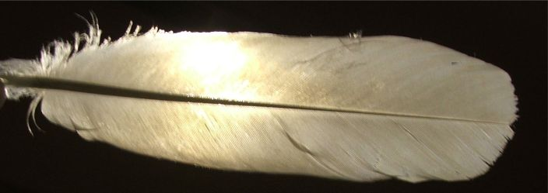
Szobában, esti fényben.
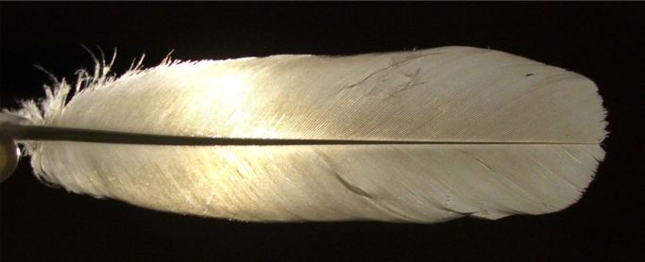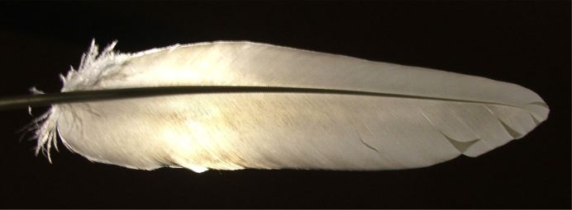
Nappal a fény felé fordítva.
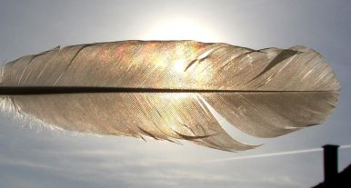

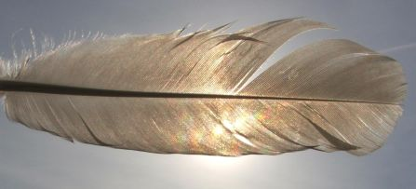
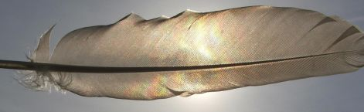
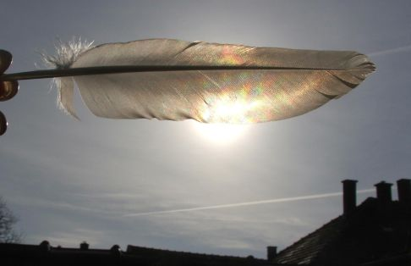

Harmadik játék:
Szivárványt a szoba falára!
Kellékek: Bármilyen prizma, ami kőboltokban, kirakodó vásárokban kapható, erős fényű zseblámpa a megvilágításhoz.
Jól lehet irányítani a lámpa fényét egy papírtölcsérrel. 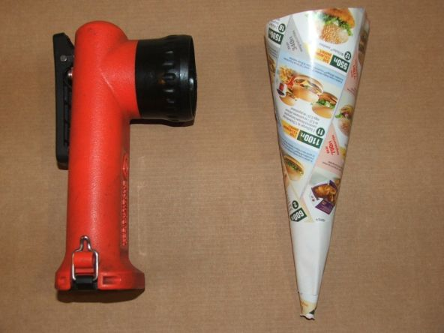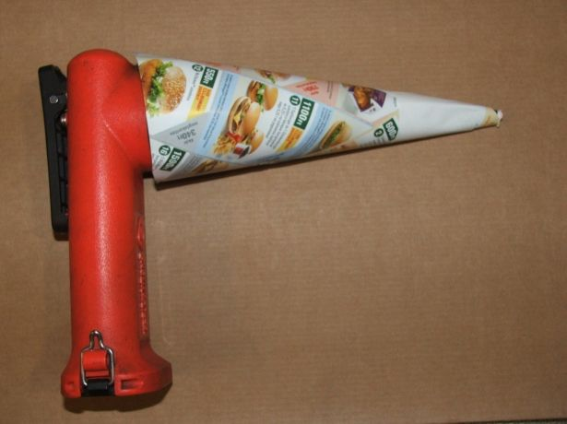
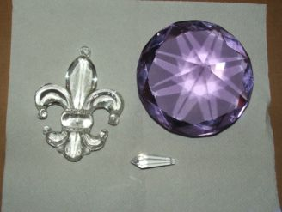
Kellő türelemmel nagyon látványos alakzatokat lehet varázsolni a szoba falára.
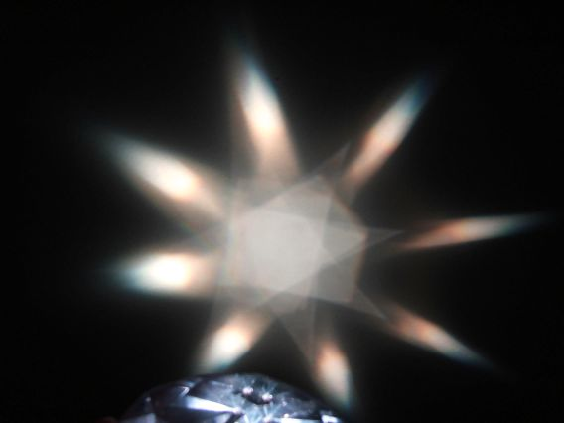

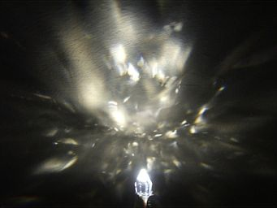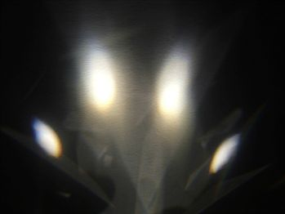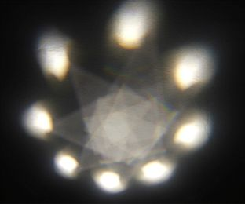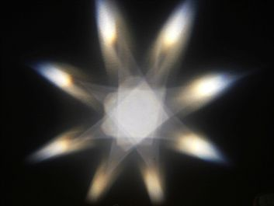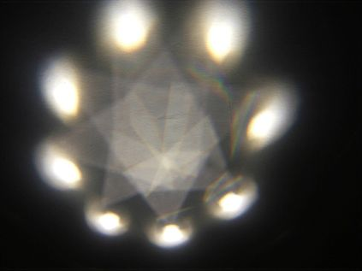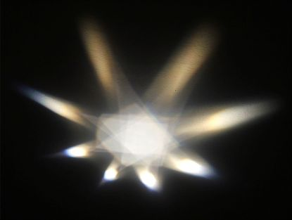
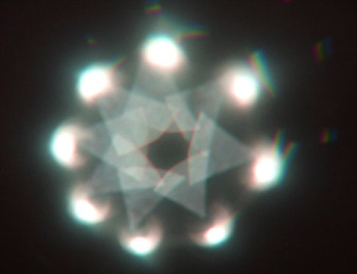
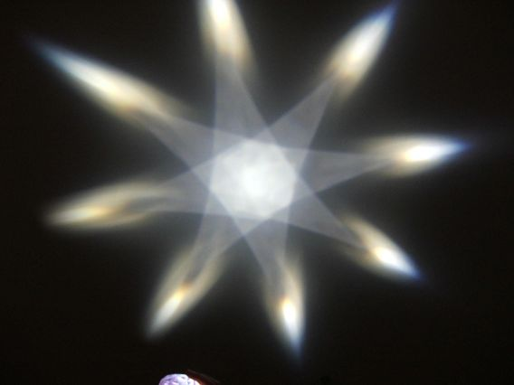

Negyedik játék:
Buborék-kígyó
Kellékek: egy üres műanyag flakon, befőttes gumi, egy pár nélküli zokni, mosogatószer és némi ételfesték, amivel látványosabb a hatás.
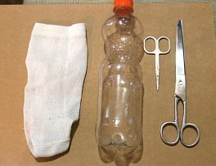
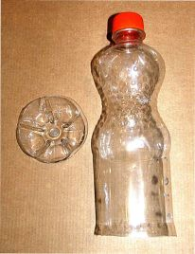
Első lépésként vágjuk le a flakon alsó részét.

Húzzuk rá a zoknit, majd rögzítsük befőttes gumival!
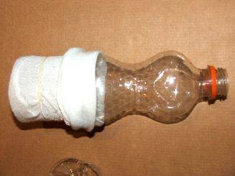
Egy edénybe öntsünk mosogatószert, adjunk hozzá kevéske vizet. Lassan keverjük össze.
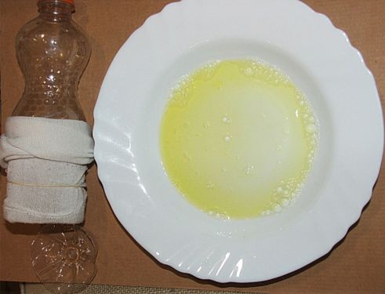
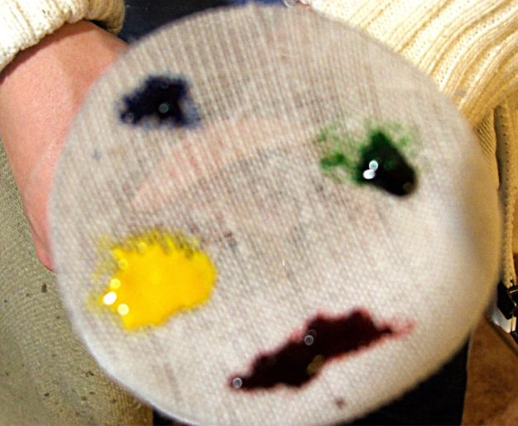
Ebbe mártsuk bele a buborékfújónk zoknis végét. Ha ételfestéket használunk, akkor azt most csepegtessük a zoknira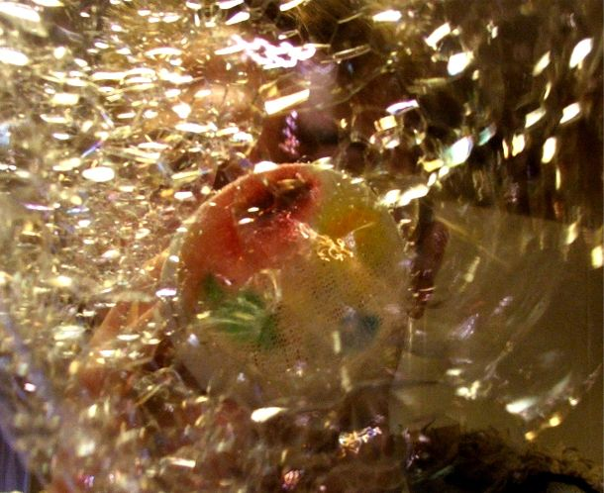
Lassan kezdjük el fújni a flakon másik felét!
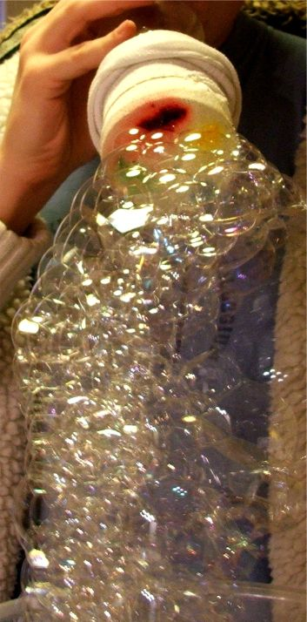
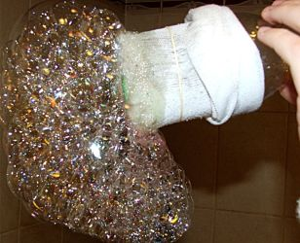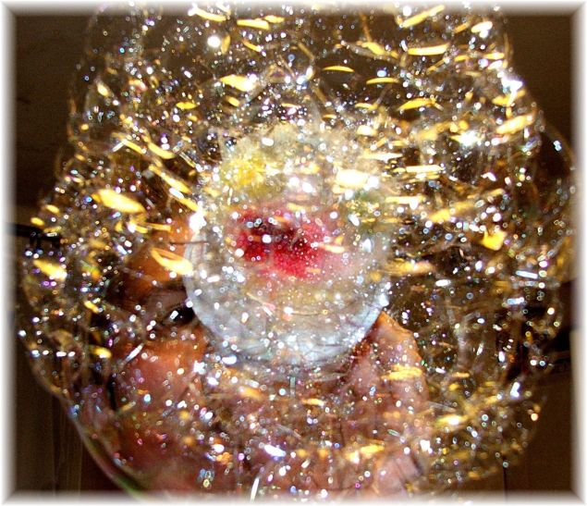
Garantáltan nem fogjuk tudni abbahagyni a játékot!

